# 府立中学校入学者選抜　志願者の基本操作手順

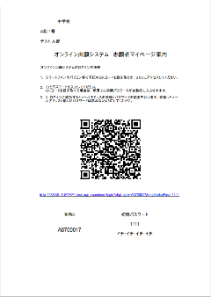

マイページ案内

# ※詳細マニュアルは府ウェブページで確認してくだい。

【１．初回ログイン】

　 在籍する小学校に「マイページ案内」の作成を依頼（12月４日以降）

「マイページ案内」からオンライン出願システムにログイン

・個人情報の利用許諾

・メールアドレス登録 → メールに届く認証コードの入力

・パスワード変更

・志願者の名前・ふりがな・生年月日の入力 → 一時保存

【３．志願者情報登録】

【２．顔写真登録】

①

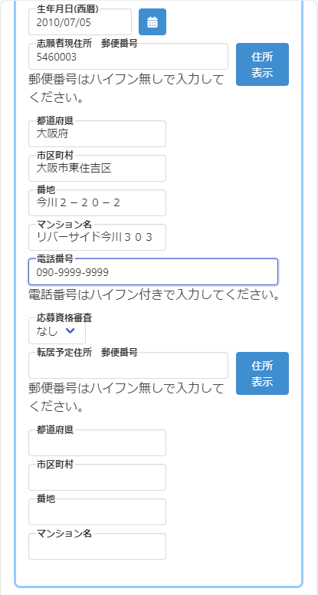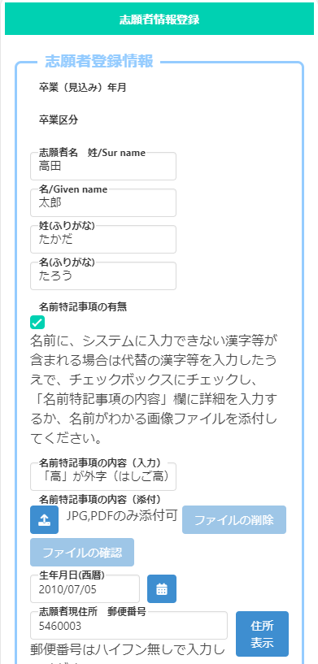

名前に入力できない　漢字等がある場合のみチェックして入力または添付

※生年月日は  
　初回ログイン時に入力

**〰〰〰〰〰〰〰〰**

**〰〰〰〰〰〰〰〰**

※志願者現住所は  
必須

※志願者の電話番号  
入力欄はありません

※志願者名・ふりがなは  
初回ログイン時に入力

中学校入学までに  
転居予定がある場合  
入力

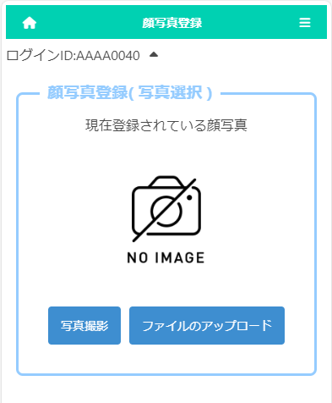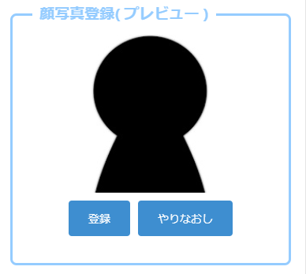

※顔写真が本人確認として適切であることを確認してください。  
（詳細はマニュアル参照）

（例）・顔が正面を向き（目元がわかること）  
はっきりと鮮明に写っていること

・背景は無地（白、薄い青、グレーなど）

・画像を加工していないこと  
・白黒・カラーのどちらでも可

「登録」ボタンを押す

いずれかを選択して、  
顔写真を登録

応募資格審査を受けた場合は「あり」を選択

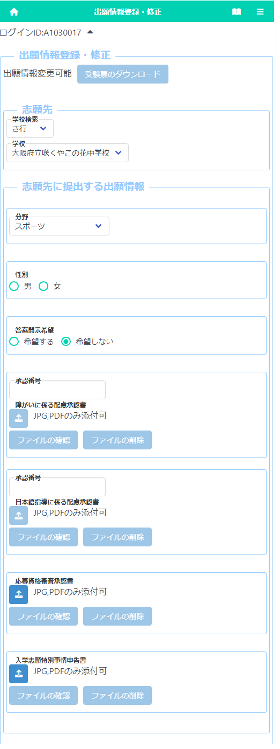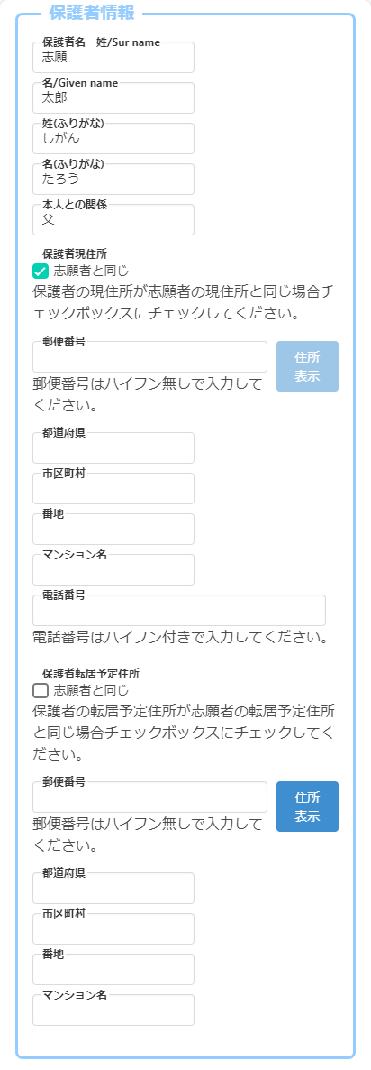

※保護者名、ふりがな、  
本人との関係（父、母等）、  
現住所、  
保護者の電話番号は必須

※繰上合格者への意思確認は、  
保護者の電話番号に行います

【４．出願情報登録】

②

　※志願先校名は  
必須

咲くやこの花中学校のみ分野を入力  
スポーツ分野のみ  
性別を入力

　※必須選択

該当者のみ



中学校入学までに  
転居予定がある場合  
入力

**〰〰〰〰〰〰〰〰**

**〰〰〰〰〰〰〰〰**

顔写真登録と志願者情報①・②の入力完了後

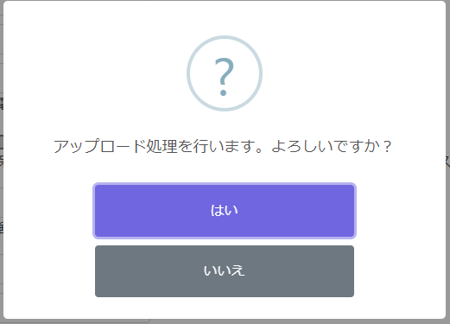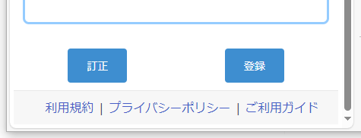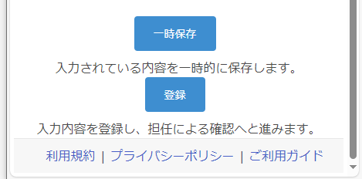

「登録」ボタンを押す

入力内容に誤りがないことを確認し、再度「登録」ボタンを押す

「はい」を押す

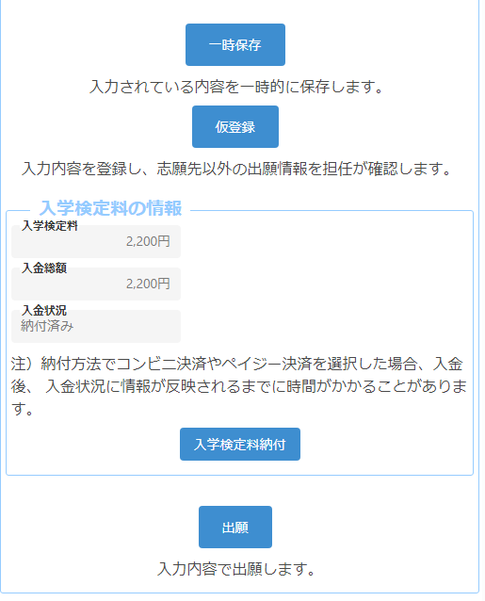

「一時保存」を押す

答案開示について  
答案開示を希望した場合、定められた期日に、志願者本人が答案を受領する必要があります。  
適性検査等の得点は合格者発表時に開示されますので、採点結果を知りたいという方のみ答案開示希望を選択してください。

【５．入学検定料納付】

【７．出願承認完了】

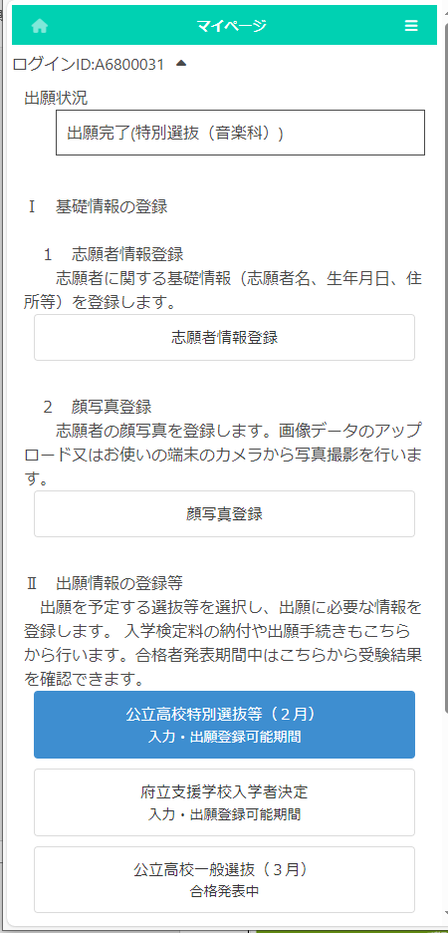

出願状況が「在籍校校長承認済」であれば出願手続きが完了しています。  
出願期間中に「出願完了」となれば、  
志願先で出願が受理されています。

入学検定料を納付する

出願締切までに「在籍校校長承認済」または「出願完了」になっていない場合は、小学校に確認してください。

なお、出願後は志願者情報及び出願情報等の変更はできません。

※クレジットカード、コンビニ決済、ペイジー決済のいずれかにより納付してください。

【６．出願】



【８．受験票のダウンロード】

「出願」ボタンを押す

入金状況が「納付済み」であることを確認する  
  
※入金後、システムにデータが反映されるまでに、時間がかかることがあります

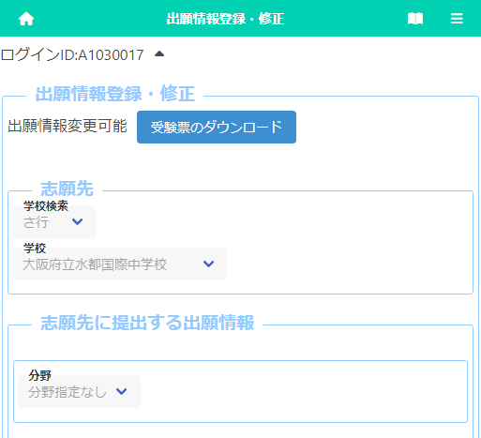

受験票のダウンロードボタンが  
青色になれば押す  
  
※出願状況が「出願完了」になっても、志願先から受験票が発行されるまで、時間がかかることがあります

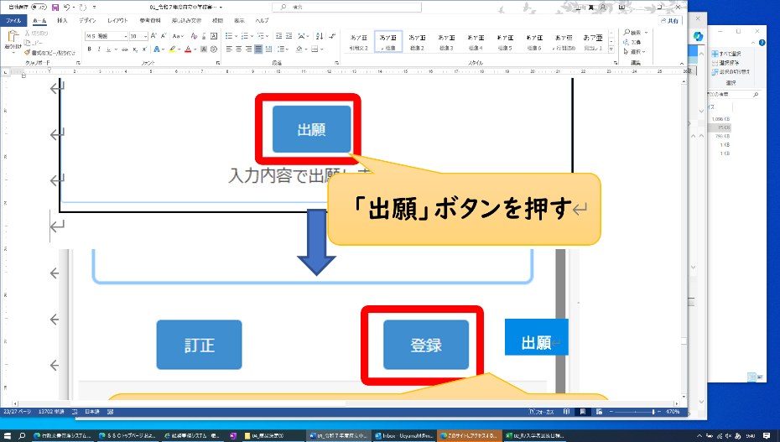

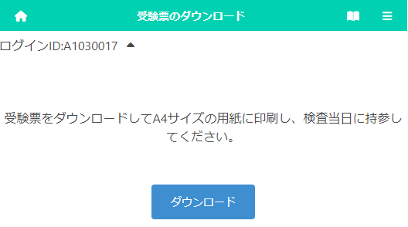

入力内容に誤りがないことを確認し、再度「出願」ボタンを押す



PDFファイルをダウンロードして保存し、  
プリンター印刷またはコンビニ印刷で  
A4サイズに白黒印刷またはカラー印刷

「はい」を押す

印刷した受験票を検査当日に持参してください。

これで志願者による出願登録は完了です。  
在籍する小学校に、承認作業を依頼してください。